社保证明打印

1.事业编制人员打印养老保险、职业年金参保证明的方式：
本人携带身份证或校园卡，前往人事处劳资科（德馨楼A211）打印社保证明。联系电话:86869159
2.人事代理人员打印养老、工伤、失业保险参保证明，事业编制人员打印失业保险参保证明的流程如下：
（1）电脑登陆江苏省人力资源和社会保障厅网站，网址为：https://rs.jshrss.jiangsu.gov.cn/index/?type=dtsy，点击“用户登录”。
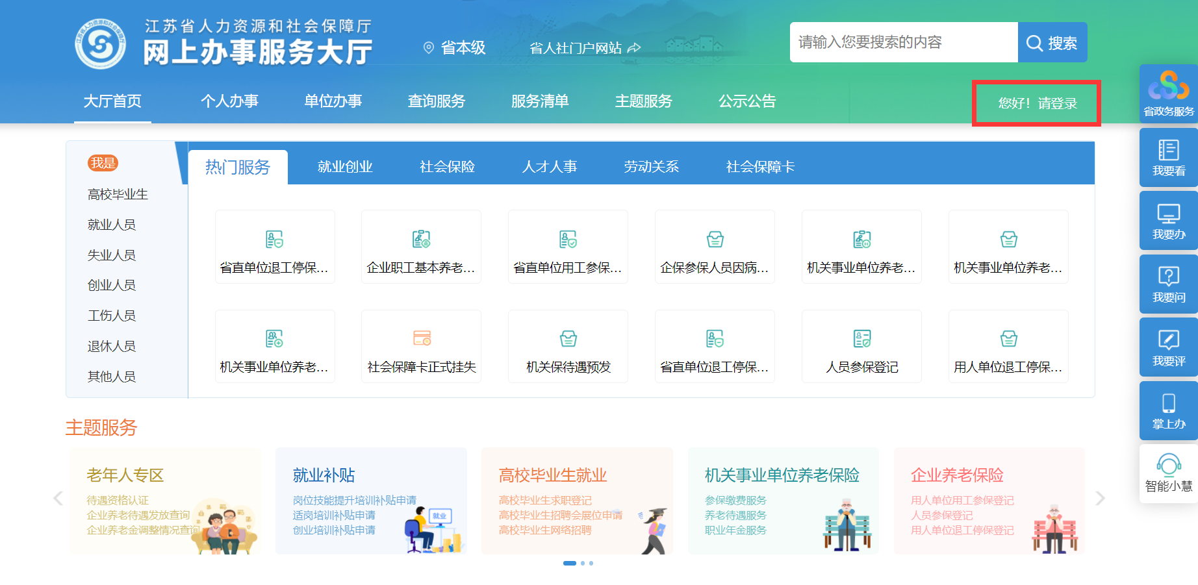

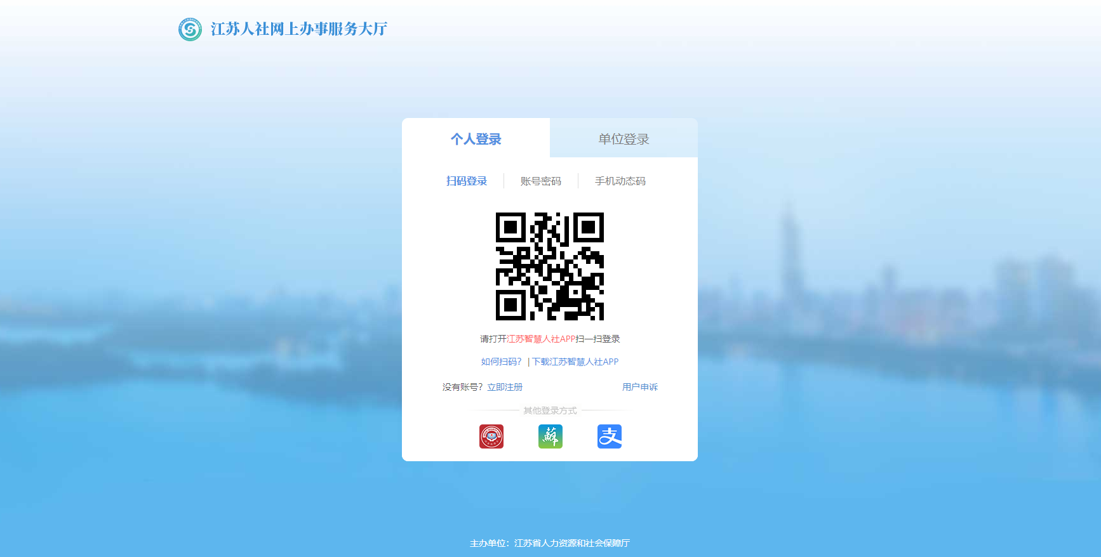

（2）选择“个人中心”中的“我的权益单”
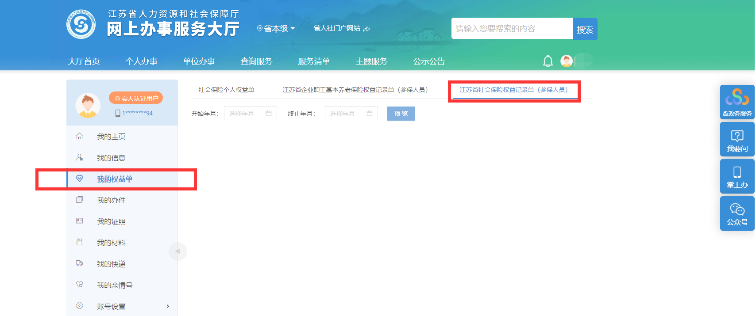

（3）选择开始年月、终止年月，点击预览。
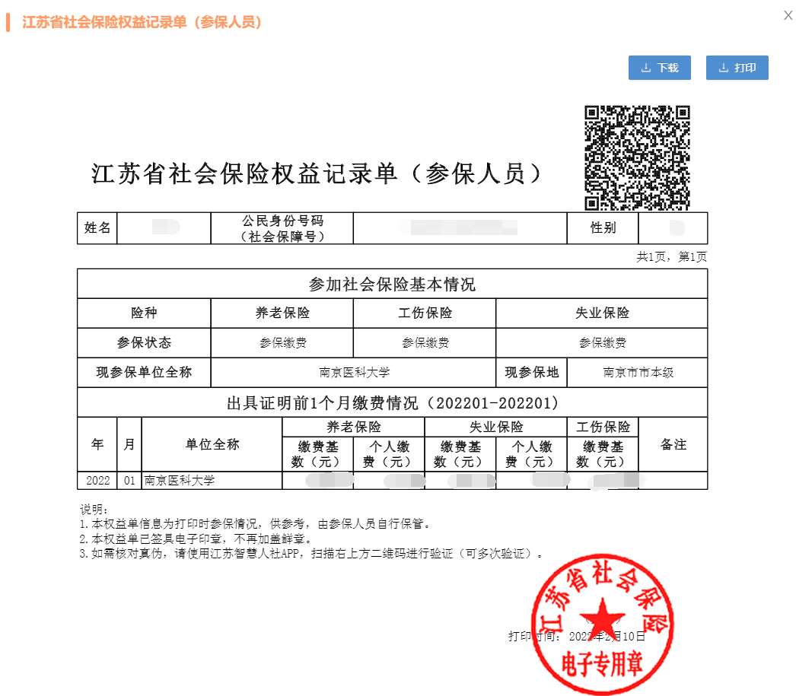

3.人事代理人员打印医疗、生育保险参保证明的流程如下：
（1）电脑登陆南京市医疗保障局网站，网址为：http://ybj.nanjing.gov.cn/，点击“网上办事”，进行“用户登录”。
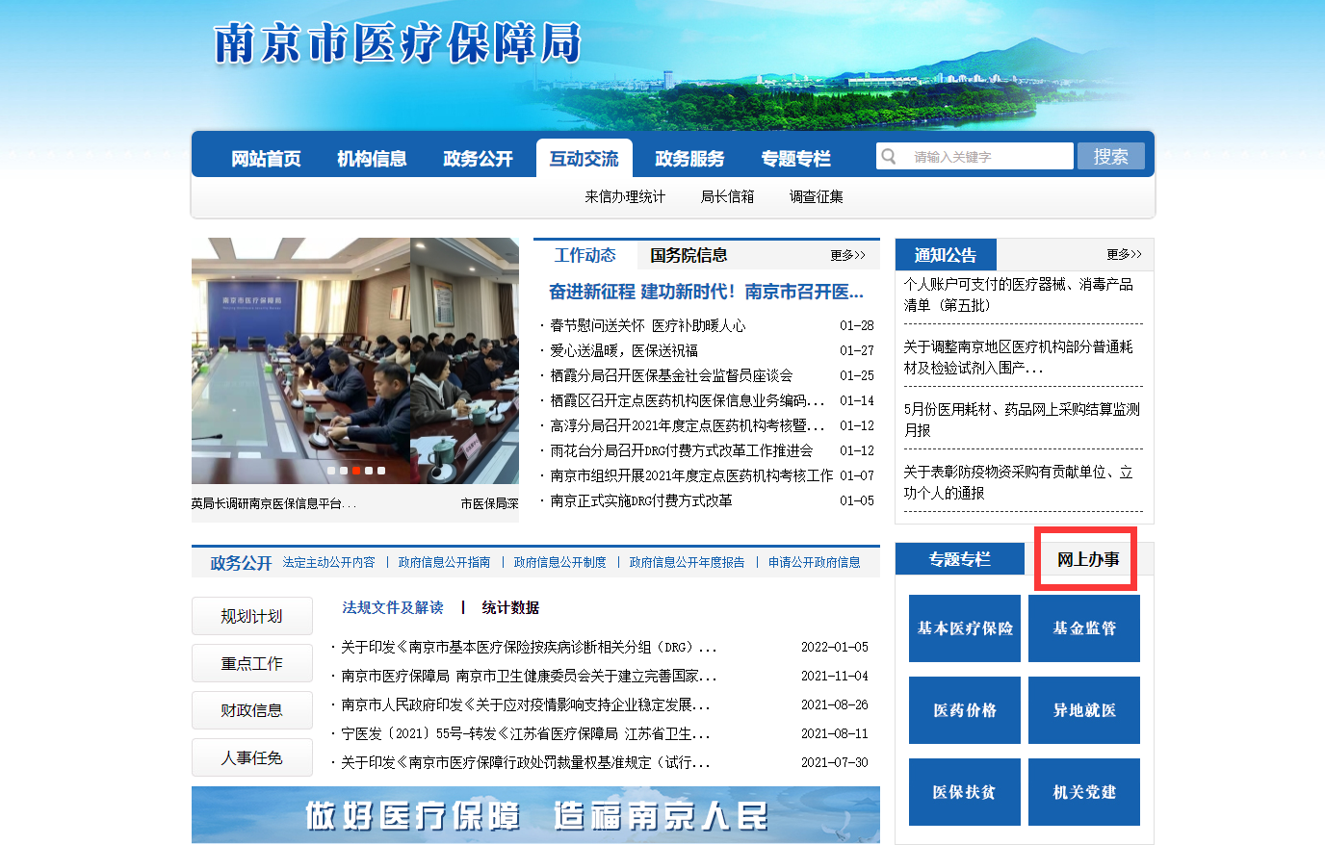

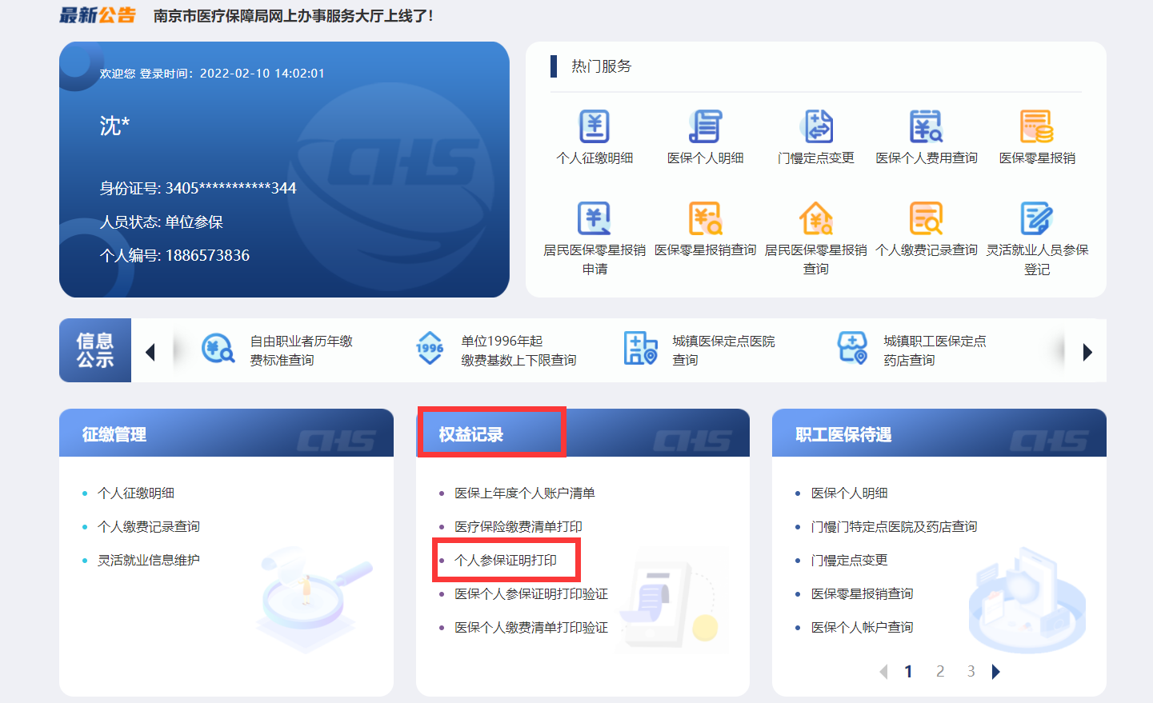
（2）选择“权益记录”中的“个人参保证明打印”

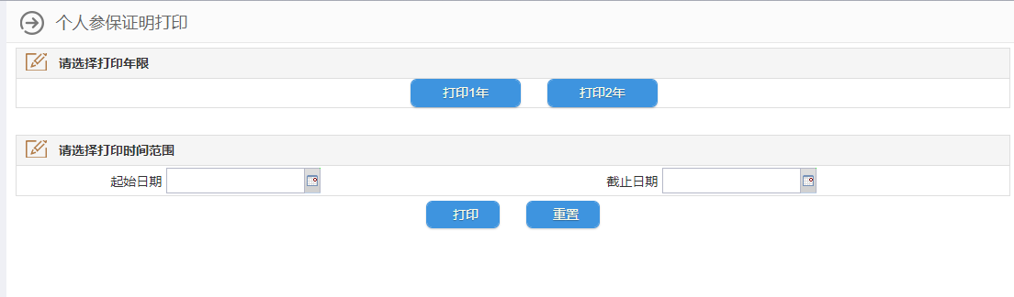
（3）选择起始日期、终止日期，点击打印。

